PHỤ LỤC I
MẪU TRANG PHỤC CỦA LỰC LƯỢNG THAM GIA BẢO VỆ AN NINH, TRẬT TỰ Ở CƠ SỞ
(Kèm theo Nghị định số 40/2024/NĐ-CP ngày 16 tháng 4 năm 2024 của Chính phủ)
Mẫu số 01: Mũ mềm
Mũ màu cỏ úa ánh nâu; mặt mũ làm bằng nhựa cứng, quả mũ gồm bốn mảnh, phông mũ có lót, trán mũ có ô dê để gắn huy hiệu; hai bên mang mũ mỗi bên có ba ô dê thoát khí; phía trong chân cầu may bằng vải giả da; phía sau mũ có dây điều chỉnh.
Mẫu cụ thể như sau:
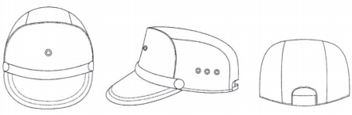
Mẫu số 02: Mũ cứng
Mũ màu cỏ úa ánh nâu, cứng cuốn vành; cốt mũ được sản xuất từ bột giấy hoặc bột gỗ, sử dụng vải may quần áo để may lợp bên ngoài; trong lòng mũ được sơn chống thấm; mũ gồm các bộ phận chính: cốt mũ (mép cuốn), vải lợp, quai, cầu và chỏm mũ.
Mẫu cụ thể như sau:
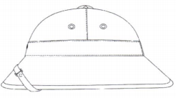
Mẫu số 03: Mũ bông
Mũ màu cỏ úa ánh nâu, may kiểu ba múi, ba lớp, lớp ngoài may bằng vải chính, lớp bông may chần hình trám vào vải lót; lưỡi trai may lật lên phía trên tại hai góc được đính vào đường may đỉnh mũ, may che tai và gáy; dây buộc phía dưới cằm; giữa lưỡi trai tán ô dê để gắn huy hiệu; mỗi bên mang tai tán ba ô dê để thoát khí.
Mẫu cụ thể như sau:
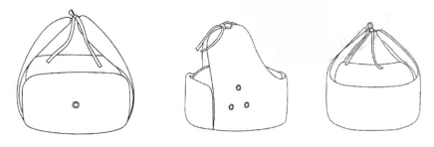
Mẫu số 04: Mũ bảo hiểm
Mũ màu cỏ úa; vành mũ ngang tai, có kính che mặt; logo “BVANTT” cách điệu ở mặt mũ và sau gáy màu vàng, có phản quang; trong lòng mũ đệm xốp màu trang, lót trong bằng vải nỉ màu đen, đỉnh đầu có lưới thoát khí; giữa quai mũ có đệm cằm, đầu dây quai gắn khóa.
Mẫu cụ thể như sau:
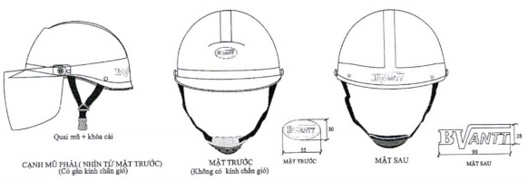
Mẫu số 05: Quần áo xuân hè nam
Quần áo màu cỏ úa ánh nâu. Áo kiểu bludông, cổ đứng; thân trước may hai túi ngực ốp ngoài, nắp túi sòi nhọn cài cúc; nẹp áo có một hàng cúc tám chiếc bằng nhựa cùng màu áo; may bật vai, cuối bật vai thêu hai bông lúa chéo cuống màu vàng, trong lòng hai bông lúa thêu ngôi sao vàng năm cánh; thân sau may chắp cầu vai, mỗi bên xếp một ly.
Áo ngắn tay, cửa tay may lật ra ngoài. Áo dài tay may măng séc cài cúc nhựa. Đai áo thân trước và thân sau mỗi bên xếp một ly, mỗi bên sườn đính hai cúc nhựa. Phù hiệu lực lượng gắn trên cánh tay trái áo.
Quần kiểu cạp rời, hai túi sườn chéo; thân trước mỗi bên xếp hai ly lật về phía dọc quần; cửa quần may khóa kéo; cạp quần may sáu đỉa; thân sau mỗi bên may một chiết, bổ hai túi viền.
Mẫu cụ thể như sau:
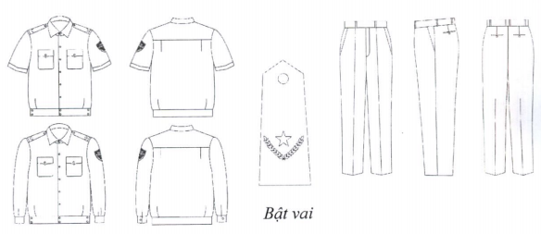
Mẫu số 06: Quần áo xuân hè nữ
Quần áo màu cỏ úa ánh nâu. Áo may kiểu sơ mi, chiết ly, cổ bẻ; thân trước may hai túi dưới ốp ngoài, miệng túi chéo; nẹp áo có một hàng cúc năm chiếc bằng nhựa cùng màu áo; may bật vai, cuối bật vai thêu hai bông lúa chéo cuống màu vàng, trong lòng hai bông lúa thêu ngôi sao vàng năm cánh; thân sau may chắp sống lưng.
Áo ngắn tay may kiểu bán mang, cửa tay may lật ra ngoài. Áo dài tay may măng séc cài cúc nhựa. Phù hiệu lực lượng gắn trên cánh tay trái áo.
Quần kiểu cạp rời, hai túi sườn chéo; thân trước mỗi bên xếp hai ly lật về phía dọc quần; cửa quần may khoá kéo; thân sau mỗi bên may một chiết; cạp quần may sáu đỉa.
Mẫu cụ thể như sau:
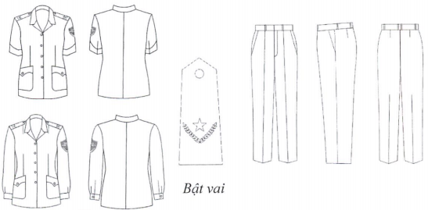
Mẫu số 07: Quần áo thu đông nam
Quần áo màu cỏ úa ánh nâu. Áo kiểu veston, cổ bẻ ve; thân trước may bốn túi ốp ngoài, có nắp; nẹp áo có một hàng cúc bốn chiếc bằng nhựa cùng màu áo; may bật vai, cuối bật vai thêu hai bông lúa chéo cuống màu vàng, trong lòng hai bông lúa thêu ngôi sao vàng năm cánh; thân sau may chắp sống lưng, xẻ sống; tay kiểu hai mang, bác tay may lật ra ngoài; thân trước bên trong có lót; phía trong trên ngực mỗi bên bổ một túi; phù hiệu lực lượng gắn trên cánh tay trái áo.
Quần tương tự quần xuân hè nam.
Mẫu cụ thể như sau:
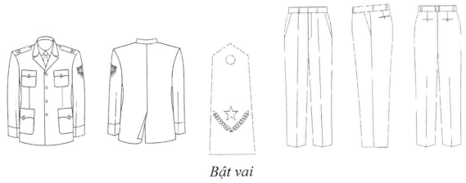
Mẫu số 08: Quần áo thu đông nữ
Quần áo màu cỏ úa ánh nâu. Áo kiểu veston, cổ bẻ ve; thân trước may hai túi dưới ốp ngoài, có nắp; nẹp áo có một hàng cúc bốn chiếc bằng nhựa cùng màu áo; may bật vai, cuối bật vai thêu hai bông lúa chéo cuống màu vàng, trong lòng hai bông lúa thêu ngôi sao vàng năm cánh; thân sau may chắp sống lưng, xẻ sống; tay kiểu hai mang, bác tay may lật ra ngoài; thân trước bên trong có lót; phù hiệu lực lượng gắn trên cánh tay trái áo.
Quần tương tự như quần xuân hè nữ.
Mẫu cụ thể như sau:
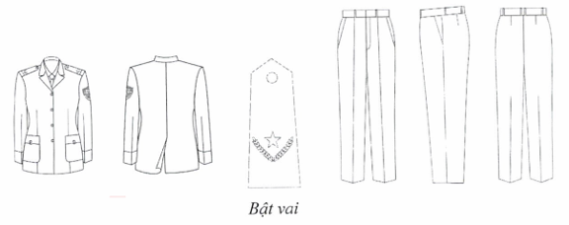
Mẫu số 09: Áo ấm nam
Áo màu cỏ úa ánh nâu, gồm năm lớp, cổ bẻ, không ve, thắt đai lưng; lớp lót chần bông được gắn với vỏ ngoài bằng khoá kéo; thân trước may hai túi ngực ốp ngoài, nắp túi sòi nhọn cài cúc nhựa cùng màu áo, phía dưới eo bổ hai túi cơi chéo; nẹp áo có một hàng cúc năm chiếc bằng nhựa cùng màu áo; may bật vai, cuối bật vai thêu hai bông lúa chéo cuống màu vàng, trong lòng hai bông lúa thêu ngôi sao vàng năm cánh; thân sau may súp cầu vai; tay kiếu hai mang, may cá tay; tay áo lót có đính cúc cài với áo, may chun cửa tay; phù hiệu lực lượng gắn trên cánh tay trái áo.
Mẫu cụ thể như sau:
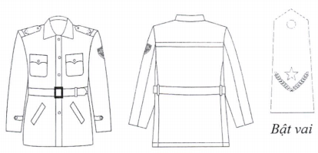
Mẫu số 10: Áo ấm nữ
Áo màu cỏ úa ánh nâu, gồm năm lớp, cổ bẻ, không ve, thắt đai lưng; lớp lót chần bông được gắn với vỏ ngoài bằng khóa kéo; thân trước may súp ngực, phía dưới eo bổ hai túi cơi chéo; nẹp áo một hàng cúc năm chiếc bằng nhựa cùng màu áo; may bật vai, cuối bật vai thêu hai bông lúa chéo cuống màu vàng, trong lòng hai bông lúa thêu ngôi sao vàng năm cánh; thân sau may súp cầu vai; tay kiểu hai mang, may cá tay; tay áo lót có đính cúc cài với áo, may chun cửa tay; phù hiệu lực lượng gắn trên cánh tay trái áo.
Mẫu cụ thể như sau:
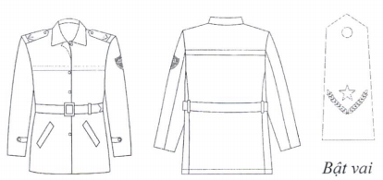
Mẫu số 11: Áo sơ mi nam
Áo màu cỏ úa ánh vàng, kiểu sơ mi, cổ đứng; thân trước bên trái may một túi ốp; nẹp may gập vào trong, cài sáu cúc nhựa cùng màu áo (năm cúc nẹp và một cúc chân cổ); thân sau may cầu vai rời, xếp hai ly; tay dài có măng séc cài cúc, cửa tay xếp bốn ly (mỗi bên xếp hai ly) lật về phía thép tay, thép tay có cài cúc; gấu áo thẳng.
Mẫu cụ thể như sau:
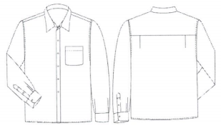
Mẫu số 12: Áo sơ mi nữ
Áo màu cỏ úa ánh vàng, kiểu sơ mi, cổ đứng, nẹp may gập vào trong, thân trước mỗi bên may một chiết eo, một chiết sườn; nẹp áo có hàng cúc nhựa sáu chiếc cùng màu áo (năm cúc nẹp và một cúc chân cổ); thân sau may chiết hai ly; tay dài có măng séc cài cúc, cửa tay xếp hai ly (mỗi bên xếp một ly) lật về phía viền cửa tay; gấu áo thẳng.
Mẫu cụ thể như sau:
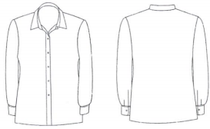
Mẫu số 13: Ca ra vát
Màu cỏ úa ánh nâu, thân ca ra vát hình mái chèo, củ ấu có cốt nhựa định hình, sử dụng khóa kéo có chốt hãm.
Mẫu cụ thể như sau:
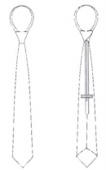
Mẫu số 14: Dây lưng
Dây màu nâu, bằng da bò; mặt khóa màu vàng; cuối dây bo tròn; mặt trong cuối dây có rãnh hãm khóa, có dây giữ đai đỉa phía đầu dây; thân khóa bằng hợp kim đúc liền khối gắn với dây bằng khóa chốt, mặt khóa đúc nổi chữ “ANTt” cách điệu nằm trong hình ô-van.
Mẫu cụ thể như sau:
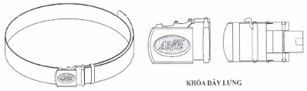
Mẫu số 15: Giầy da
Giầy da nam chất liệu da bò, màu đen, ngắn cổ, có bốn cặp lỗ ô dê buộc dây cố định; mũ giầy kiểu vân ngang; đế giầy bằng cao su đúc định hình; mặt đế có hoa văn.
Mẫu cụ thể như sau:
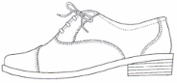
Giầy da nữ chất liệu da bò, màu đen, ngắn cổ, có bốn cặp lỗ ô dê buộc dây cố định; hai bên mang trong, ngoài có chun co giãn; mũ giầy kiểu oxford, lắc liền không vân ngang; đế giầy bằng chất liệu TPR (Thermoplastic Rubber), đúc liền gót và diễu, lõi gót dùng nhựa ABS; mặt đế có hoa văn.
Mẫu cụ thể như sau:
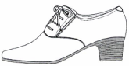
Mẫu số 16: Dép nhựa
Dép màu nâu ánh đỏ sẫm; dép bằng nhựa, có ba quai ngang, hở mũi, bít gót, có quai cài; quai dép được đúc liền với mặt đế; mặt đế được tạo hoa văn chống trơn trượt.
Mẫu cụ thể như sau:
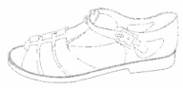
Mẫu số 17: Bít tất
Bít tất màu cỏ úa ánh nâu; cổ chun dệt Rip 1:1, dài ống và mu bàn chân dệt Rip 2:1, gan bàn chân và gót mũi dệt kiểu single.
Mẫu cụ thể như sau:
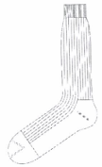
Mẫu số 18: Quần áo mưa
Màu cỏ úa.
Áo kiểu Jacket, cổ bẻ không chân, có khóa kéo, bên ngoài may nẹp che khóa có một hàng cúc bấm sáu chiếc bằng đồng. Thân sau cầu vai rời, bên trong có lớp vải lưới may liền thân sau để thoát khí, chân cầu vai và ngực phải áo gắn biển phản quang có hàng chữ “BVANTT” màu đỏ trên nền vàng nhạt. Tay áo kiểu một mang, cổ tay may chun. Mũ rời gắn với áo bằng cúc bấm. Quần kiểu bà ba, cạp chun. Các đường may chắp của áo và quần có dán băng keo bên trong chống thấm nước.
Mẫu cụ thể như sau:
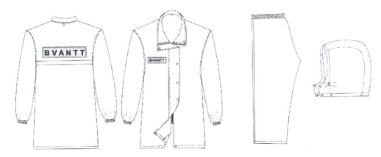

PHỤ LỤC II
MẪU HUY HIỆU, PHÙ HIỆU, BIỂN HIỆU, GIẤY CHỨNG NHẬN CỦA LỰC LƯỢNG THAM GIA BẢO VỆ AN NINH, TRẬT TỰ Ở CƠ SỞ
(Kèm theo Nghị định số 40/2024/NĐ-CP ngày 16 tháng 4 năm 2024 của Chính phủ)
Mẫu số 01: Huy hiệu của lực lượng tham gia bảo vệ an ninh, trật tự ở cơ sở
Huy hiệu bằng đồng vàng tấm liền một khối, có kích thước cao 42 mm, rộng 52 mm; giữa huy hiệu là biểu tượng hình lá chắn; phía trên nền huy hiệu ở giữa có hình thanh kiếm và ngôi sao năm cánh màu vàng nổi trên nền đỏ; hai bên màu xanh có hình bông lúa nổi màu vàng; phía dưới nền huy hiệu là hình nửa bánh xe và hình cuốn thư màu vàng, trên nền cuốn thư có chữ “BẢO VỆ ANTT” màu đỏ; bao quanh hai bên biểu tượng có cành tùng kép màu vàng.
Mẫu cụ thể như sau:

Mẫu số 02: Phù hiệu của lực lượng tham gia bảo vệ an ninh, trật tự ở cơ sở
Phù hiệu có hình lá chắn cao 90 mm, rộng 75 mm; phía trên nền phù hiệu có hàng chữ “BẢO VỆ AN NINH TRẬT TỰ”; phía dưới nền phù hiệu có hình hai bông lúa xếp chéo cuống; nền phù hiệu màu xanh lục; chữ, đường viền phù hiệu và bông lúa màu vàng.
Mẫu cụ thể như sau:
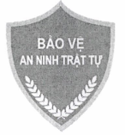
Mẫu số 03: Biển hiệu của lực lượng tham gia bảo vệ an ninh, trật tự ở cơ sở
Hình chữ nhật, kích thước 7 cm x 9 cm; chất liệu bằng giấy cứng; nền màu vàng nhạt, in một mặt, xung quanh có khung màu đỏ nét 0,1 cm và cách mép ngoài của giấy 0,3 cm; các chữ trong biển hiệu màu đỏ, phông chữ Times New Roman; chữ “UBND” in hoa, cỡ chữ 11, in đậm, ghi tên Ủy ban nhân dân huyện, Ủy ban nhân dân cấp xã thành lập Tổ bảo vệ an ninh, trật tự (trường hợp không tổ chức đơn vị hành chính cấp xã thì chỉ ghi tên Ủy ban nhân dân huyện dòng đầu tiên); chữ “LỰC LƯỢNG THAM GIA BẢO VỆ AN NINH, TRẬT TỰ Ở CƠ SỞ” in hoa, in đậm, cỡ chữ 12, canh giữa; các chữ “Họ tên”, “Số hiệu”, “Thành viên” viết hoa chữ “H”, “S”, “T”, các chữ còn lại viết thường, cỡ chữ 10; chữ “Có giá trị đến” viết hoa chữ “C”, cỡ chữ 8; số hiệu trùng với số ghi trong giấy chứng nhận lực lượng tham gia bảo vệ an ninh, trật tự ở cơ sở; thành viên ghi cụ thể là Tổ trưởng, Tổ phó hoặc Tổ viên. Ảnh màu đóng dấu giáp lai của Ủy ban nhân dân cấp xã, chụp kiểu chân dung, phông màu xanh, mặc trang phục xuân hè, đội mũ mềm gắn huy hiệu của lực lượng tham gia bảo vệ an ninh, trật tự ở cơ sở.
Mẫu cụ thể như sau:
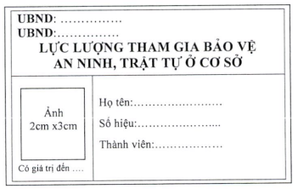
Mẫu số 04: Giấy chứng nhận của lực lượng tham gia bảo vệ an ninh, trật tự ở cơ sở
Hình chữ nhật, kích thước 7 cm x 9 cm; chất liệu bằng giấy cứng; mặt trước và mặt sau nền màu vàng nhạt, chữ màu đỏ; xung quanh có khung màu đỏ nét 0,1 cm và cách mép ngoài của giấy 0,5 cm; các chữ trong giấy chứng nhận màu đỏ, phông chữ Times New Roman.
Mặt trước là chữ “CỘNG HÒA XÃ HỘI CHỦ NGHĨA VIỆT NAM” in hoa, in đậm, cỡ chữ 10, canh giữa; chữ “Độc lập - Tự do - Hạnh phúc” in đậm, cỡ chữ 11, canh giữa, chữ “Đ”, “T”, “H” viết hoa, các chữ còn lại viết thường; chữ “GIẤY CHỨNG NHẬN LỰC LƯỢNG THAM GIA BẢO VỆ AN NINH, TRẬT TỰ Ở CƠ SỞ” in hoa, in đậm, cỡ chữ 12, canh giữa; phía trên in hình huy hiệu của lực lượng tham gia bảo vệ an ninh, trật tự ở cơ sở.
Mặt sau là chữ “CHỨNG NHẬN” in hoa, in đậm, cỡ chữ 12; chữ “UBND” in hoa, cỡ chữ 10, in đậm, ghi tên Ủy ban nhân dân cấp huyện, Ủy ban nhân dân cấp xã thành lập Tổ bảo vệ an ninh, trật tự (trường hợp không tổ chức đơn vị hành chính cấp xã thì chỉ ghi tên Ủy ban nhân dân huyện dòng đầu tiên); chữ “Số” viết hoa chữ “S”, cỡ chữ 10; số giấy chứng nhận trùng với số hiệu ghi trên biển hiệu của lực lượng tham gia bảo vệ an ninh, trật tự ở cơ sở; các chữ “Họ tên”, “Thành viên” viết hoa chữ “H”, “T”, các chữ còn lại viết thường, cỡ chữ 10; thành viên ghi cụ thể là Tổ trưởng, Tổ phó hoặc Tổ viên. Ảnh màu đóng dấu giáp lai của Ủy ban nhân dân cấp xã, chụp kiểu chân dung, phông màu xanh, mặc trang phục xuân hè, đội mũ mềm gắn huy hiệu của lực lượng tham gia bảo vệ an ninh, trật tự ở cơ sở.
Mẫu cụ thể như sau:
Mặt trước:
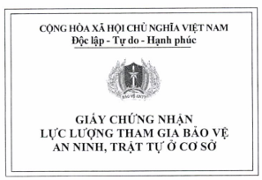
Mặt sau:
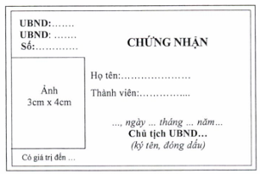

PHỤ LỤC III
MẪU ĐƠN ĐỀ NGHỊ THỰC HIỆN CHẾ ĐỘ, CHÍNH SÁCH CHO LỰC LƯỢNG THAM GIA BẢO VỆ AN NINH, TRẬT TỰ Ở CƠ SỞ
(Kèm theo Nghị định số 40/2024/NĐ-CP ngày 16 tháng 4 năm 2024 của Chính phủ)

Mẫu số 01
CỘNG HÒA XÃ HỘI CHỦ NGHĨA VIỆT NAM
Độc lập - Tự do - Hạnh phúc
---------------
ĐƠN ĐỀ NGHỊ
THANH TOÁN CHI PHÍ KHÁM BỆNH, CHỮA BỆNH
Kính gửi: Chủ tịch Ủy ban nhân dân ...(1)...
Họ và tên người đề nghị:………………………………. (2) ……………………
Địa chỉ cư trú:……………..............................Số điện thoại:………. Hộp thư điện tử:………………………Số định danh cá nhân: …………………Số tài khoản: …………………………………………………………………
(Trình bày tóm tắt lý do, thời gian, nơi khám bệnh, chữa bệnh):...………………….
Tôi đề nghị được thanh toán chi phí khám bệnh, chữa bệnh cho ..(3)..
Số tiền đề nghị thanh toán là:………………………………….. đồng.
Bằng chữ ………………………………………………………………………..
Gửi kèm theo đơn này: Bản sao hóa đơn thu tiền; giấy ra viện.
Kính đề nghị cấp có thẩm quyền xem xét, giải quyết.
Tôi xin trân trọng cảm ơn!

Xác nhận của Công an cấp xã về việc được phân công thực hiện nhiệm vụ hoặc được điều động, huy động thực hiện nhiệm vụ | ....(4).... ngày.... tháng.... năm  NGƯỜI VIẾT ĐƠN (5)  (Ký, ghi rõ họ tên)
________________
(1) Ghi cụ thể tên Ủy ban nhân dân cấp huyện.
(2) (5) Họ và tên của người đề nghị được hưởng chế độ bị ốm đau, bị tai nạn, bị thương trực tiếp viết đơn hoặc người đại diện hợp pháp viết đơn phải ghi rõ quan hệ với người đề nghị được hưởng chế độ bị ốm đau, bị tai nạn, bị thương.
(3) Người được hưởng chế độ.
(4) Địa danh.

Mẫu số 02
CỘNG HÒA XÃ HỘI CHỦ NGHĨA VIỆT NAM
Độc lập - Tự do - Hạnh phúc
---------------
ĐƠN ĐỀ NGHỊ
TRỢ CẤP TAI NẠN, TRỢ CẤP TIỀN TUẤT, TIỀN MAI TÁNG PHÍ
Kính gửi: Chủ tịch Ủy ban nhân dân………… (1)...
Họ và tên người đề nghị:……………………………(2)……………………
Địa chỉ cư trú:………….............................…. Số điện thoại:……… Hộp thư điện tử:………………….
Số định danh cá nhân: …………………………Số tài khoản: ………………
(Trình bày tóm tắt lý do, thời gian, nơi bị tai nạn hoặc chết) …………
Tôi đề nghị được thanh toán trợ cấp tai nạn (trợ cấp tiền tuất, tiền mai táng phí) cho…… (3) ……
Số tiền đề nghị thanh toán là: …………………………………… đồng.
Bằng chữ …………………………………………………………………………
Gửi kèm theo đơn này: Bản sao giấy ra viện hoặc trích sao hồ sơ bệnh án sau khi điều trị tai nạn đối với trường hợp điều trị nội trú hoặc bản sao giấy chứng nhận thương tích; biên bản giám định mức suy giảm khả năng lao động của hội đồng giám định y khoa bệnh viện cấp tỉnh và tương đương trở lên; trường hợp bị tai nạn giao thông thì có thêm biên bản của cơ quan Công an; bản sao giấy chứng tử hoặc trích lục khai tử (nếu chết).
Kính đề nghị cấp có thẩm quyền xem xét, giải quyết.
Tôi xin trân trọng cảm ơn!

Xác nhận của Công an cấp xã về việc được phân công thực hiện nhiệm vụ hoặc được điều động, huy động thực hiện nhiệm vụ | ....(4).... ngày.... tháng.... năm ……  NGƯỜI VIẾT ĐƠN (5)  (Ký, ghi rõ họ tên)
________________
(1) Ghi cụ thể tên Ủy ban nhân dân cấp huyện.
(2) (5) Họ và tên của người đề nghị được hưởng chế độ trợ cấp tai nạn trực tiếp viết đơn hoặc người đại diện hợp pháp viết đơn đối với người đề nghị được hưởng chế độ trợ cấp tai nạn (hoặc đề nghị trợ cấp tiền tuất, tiền mai táng phí) phải ghi rõ quan hệ với người đề nghị được hưởng chế độ.
(3) Người được hưởng chế độ.
(4) Địa danh.

